Федеральное государственное образовательное бюджетное учреждение высшего образования

**«Финансовый университет при Правительстве Российской Федерации» (Финансовый университет)**

Кафедра анализа данных и машинного обучения

Пояснительная записка к курсовой работе по дисциплине «Современные технологии программирования» на тему:

**«Разработка информационно-справочной системы парикмахерской»**

Выполнил: Студент группы ИД23-1

Курбанов У.Р

Научный руководитель: ассистент

Эбрахим Али.

**Москва – 2025**

ОГЛАВЛЕНИЕ

ВВЕДЕНИЕ

1.Описание программы

1.1 Алгоритмические решения

1.1.1 Безопасность

1.1.2 Клиентская логика

1.1.3 Логика создания записи клиента

1.2 Область применения информационно-справочной системы

1.3 Программные средства реализации

1.3.1 Зависимости проекта

2 Описание интерфейса программы

2.1 Общая структура серверной части

2.1.1 Пакет Config

2.1.2 Пакет Controllers

2.1.3 Пакет Model

2.1.4 Пакет Service

2.1.5 Пакет Repository

ЗАКЛЮЧЕНИЕ

СПИСОК ИСПОЛЬЗОВАННЫХ ИСТОЧНИКОВ

ПРИЛОЖЕНИЯ

Приложение А Ссылка на репозиторий с исходным кодом проекта

**ВВЕДЕНИЕ**

Актуальность темы исследования обусловлена активным развитием процессов цифровизации в сфере бытового обслуживания населения. В современных условиях все больше организаций сферы услуг стремятся к внедрению информационных технологий, направленных на повышение эффективности работы, снижение количества ошибок и улучшение качества обслуживания клиентов. Парикмахерские, как предприятия с высокой интенсивностью клиентского потока и необходимостью точного планирования рабочего времени специалистов, особенно нуждаются в автоматизации ключевых бизнес-процессов.

Отсутствие специализированных информационных систем либо использование устаревших методов учета, таких как бумажные журналы или разрозненные электронные таблицы, нередко приводит к ошибкам при записи клиентов, дублированию временных интервалов, потере информации и снижению уровня сервиса. В связи с этим разработка и внедрение информационно-справочных систем, обеспечивающих централизованное хранение данных, автоматизированное управление расписанием мастеров и учет оказываемых услуг, является актуальной и востребованной задачей.

Особое значение в современных условиях приобретает скорость обработки информации и надежность программных решений. Использование веб-технологий позволяет обеспечить постоянный доступ к системе как для персонала парикмахерской, так и для клиентов, а также упростить процесс взаимодействия между участниками бизнес-процессов. Автоматизация записи клиентов, контроля занятости мастеров и управления услугами способствует повышению прозрачности работы организации и улучшению клиентского опыта.

Целью данной курсовой работы является разработка информационно-справочной системы парикмахерской, предназначенной для автоматизации процессов взаимодействия между клиентами и персоналом, а также для ведения учета оказываемых услуг и записей на обслуживание. Разрабатываемая система ориентирована на повышение эффективности управления, снижение вероятности ошибок и оптимизацию рабочих процессов.

Для достижения поставленной цели в рамках курсовой работы были решены следующие задачи:

проведен анализ предметной области и основных бизнес-процессов, характерных для деятельности парикмахерской; выполнено проектирование базы данных с использованием СУБД PostgreSQL для хранения информации о клиентах, мастерах, услугах и записях; разработана серверная часть приложения на языке программирования Java версии 17 с применением фреймворка Spring Boot; создан динамический пользовательский интерфейс на основе технологий HTML и JavaScript; реализована система безопасности, обеспечивающая аутентификацию пользователей и разграничение прав доступа в зависимости от их роли.

Объектом исследования в данной курсовой работе являются процессы управления услугами и клиентской базой в сфере бытового обслуживания. Предметом исследования выступают методы и средства разработки веб-приложений с использованием платформы Java Enterprise и фреймворка Spring Framework.

В процессе выполнения работы применялись методы объектно-ориентированного проектирования, системного анализа и архитектурный паттерн MVC (Model–View–Controller). Использование указанных методов позволило структурировать программный продукт, обеспечить его расширяемость и упростить дальнейшее сопровождение.

Практическая значимость курсовой работы заключается в разработке законченного программного решения, которое может быть использовано в реальных условиях работы парикмахерской. Созданная информационно-справочная система позволяет минимизировать риск потери данных, исключить ошибки при записи клиентов и автоматизировать формирование отчетности в режиме реального времени.

В ходе разработки использовались современные подходы к построению веб-приложений на базе Spring Boot, включая многоуровневую архитектуру, использование паттерна MVC и принципы объектно-ориентированного программирования. Применение данных технологий и подходов соответствует актуальным требованиям, предъявляемым к корпоративным информационным системам и веб-приложениям.

**1.Описание программы**

Разрабатываемая информационно-справочная система парикмахерской представляет собой программный продукт, предназначенный для автоматизации основных процессов, связанных с оказанием услуг в сфере бытового обслуживания. Система ориентирована на использование в условиях реальной деятельности парикмахерской и учитывает специфику взаимодействия между администрацией, мастерами и клиентами.

Основное назначение программы заключается в обеспечении централизованного хранения информации, автоматизации записи клиентов, управлении расписанием мастеров и предоставлении справочной информации об услугах. Использование данной системы позволяет сократить временные затраты на обработку данных, повысить точность учета и снизить вероятность возникновения ошибок, связанных с человеческим фактором.

Программа реализована в виде веб-приложения с клиент-серверной архитектурой, что обеспечивает возможность доступа к системе с различных устройств при наличии подключения к сети Интернет. Серверная часть отвечает за обработку запросов, реализацию бизнес-логики и взаимодействие с базой данных, в то время как клиентская часть обеспечивает удобный и наглядный пользовательский интерфейс.

Функциональные возможности системы распределены в соответствии с ролями пользователей, что позволяет обеспечить логичное разграничение доступа и повысить уровень безопасности. Архитектурные и алгоритмические решения, использованные при разработке, направлены на обеспечение надежности, масштабируемости и удобства дальнейшего развития программного продукта.

**1.1. Алгоритмические решения**

В процессе разработки информационно-справочной системы парикмахерской были применены алгоритмические решения, направленные на обеспечение стабильной и корректной работы программного продукта, а также на повышение удобства его использования конечными пользователями. Все алгоритмы системы разработаны с учетом требований к надежности, расширяемости и поддерживаемости кода.

Основой функционирования системы является клиент-серверное взаимодействие, при котором клиентская часть приложения формирует HTTP-запросы к серверу, а серверная часть обрабатывает поступающие запросы и возвращает результаты в формате JSON. Такой подход позволяет четко разделить ответственность между компонентами системы и обеспечить независимость пользовательского интерфейса от бизнес-логики приложения.

Каждая операция, выполняемая в системе, реализована в виде последовательного алгоритма, включающего несколько этапов. На первом этапе осуществляется прием и первичная обработка входных данных. Далее выполняется проверка корректности и полноты переданных параметров, что позволяет предотвратить возникновение ошибок на более поздних этапах обработки. После успешной валидации данных выполняется соответствующая бизнес-логика, связанная с обработкой информации или изменением состояния системы.

Особое внимание при разработке алгоритмов уделено обработке исключительных ситуаций. В случае возникновения ошибок система корректно информирует пользователя о причине отказа в выполнении операции, не нарушая при этом целостность данных. Взаимодействие с базой данных осуществляется через отдельный уровень абстракции, что упрощает поддержку и развитие системы.

**1.1.1 Безопасность**

Одним из ключевых аспектов разработки информационно-справочной системы парикмахерской является обеспечение безопасности данных и разграничение доступа пользователей к функциональности приложения. Для решения данной задачи в системе реализован механизм аутентификации и авторизации пользователей на основе логина и пароля.

Процесс авторизации пользователей организован по стандартной схеме и включает несколько последовательных этапов. Сначала пользователь вводит учетные данные в форму авторизации на клиентской стороне приложения. После этого клиентская часть отправляет POST-запрос на сервер, содержащий введенные логин и пароль. Серверная часть выполняет поиск соответствующего пользователя в базе данных и осуществляет проверку корректности введенных данных.

В случае успешной проверки сервер возвращает информацию о пользователе, включая его роль в системе. На основании полученных данных клиентская часть перенаправляет пользователя на страницу, соответствующую его уровню доступа. При вводе некорректных учетных данных пользователю отображается сообщение об ошибке, информирующее о невозможности входа в систему.

В системе предусмотрены следующие роли пользователей: администратор, мастер и клиент. Каждая роль обладает строго определенным набором прав доступа. Администратор имеет полный доступ к управлению системой, включая управление пользователями, услугами, мастерами и записями клиентов. Мастер имеет доступ к информации о собственном расписании и записях клиентов. Клиенту предоставляется возможность просматривать перечень услуг и осуществлять запись на прием.

Для реализации механизмов безопасности используется фреймворк Spring Security. Конфигурация безопасности осуществляется в классе SecurityConfig, в котором определяются правила доступа к ресурсам приложения в зависимости от роли пользователя. Загрузка учетных данных пользователя из базы данных реализована с использованием интерфейса UserDetailsService. Дополнительно доступ к отдельным методам контроллеров ограничивается с помощью аннотаций @PreAuthorize, что позволяет контролировать выполнение операций на уровне серверной логики..

**1.1.2 Клиентская логика**

Клиентская часть информационно-справочной системы реализована с использованием стандартных веб-технологий: HTML, CSS и JavaScript. Выбор данных технологий обусловлен их универсальностью, кроссплатформенностью и отсутствием необходимости установки дополнительного программного обеспечения на стороне пользователя.

Основная логика клиентской части направлена на обеспечение удобного взаимодействия пользователя с системой. К ее основным функциям относятся загрузка данных с сервера, отображение информации в наглядной форме, отправка запросов при выполнении пользовательских действий, обработка ответов сервера и динамическое обновление интерфейса без перезагрузки страницы.

Для взаимодействия с серверной частью приложения используются REST-запросы, отправляемые с помощью функции fetch(), а также серверный рендеринг HTML-страниц с применением шаблонизатора Thymeleaf. Использование серверного рендеринга позволяет формировать страницы с учетом данных, передаваемых контроллерами, и управлять отображением элементов интерфейса в зависимости от роли пользователя.

Контроллеры передают данные в представления через объект Model, а шаблоны Thymeleaf обеспечивают динамическое отображение информации. Для ограничения доступа к элементам интерфейса используются выражения sec:authorize, что повышает уровень безопасности клиентской части приложения и предотвращает отображение недоступных функций.

**1.1.3 Логика создания записи клиента (Appointment)**

Процесс создания записи клиента на услугу реализован в серверной части приложения и представляет собой последовательность логически связанных операций, направленных на обеспечение корректности и целостности данных. При создании записи клиент выбирает услугу, мастера и желаемое время посещения из доступных вариантов.

После отправки запроса с клиентской стороны соответствующий контроллер принимает входные данные и передает их в сервисный слой приложения. В сервисном классе AppointmentService выполняется проверка доступности выбранного временного интервала у конкретного мастера. Для этого осуществляется запрос к базе данных с целью выявления существующих записей мастера на указанную дату и временной промежуток.

Если на выбранное время уже существует запись, система информирует клиента о невозможности создания новой записи и возвращает сообщение об ошибке. В случае отсутствия конфликтов по времени формируется новая сущность Appointment, которая связывается с пользователем, мастером и выбранной услугой.

После успешного выполнения всех проверок объект Appointment сохраняется в базе данных с использованием репозитория Spring Data JPA. По завершении операции клиенту возвращается подтверждение успешной записи, что свидетельствует о корректном выполнении запроса.

**1.2. Описание интерфейса программы**

Пользовательский интерфейс разрабатываемой информационно-справочной системы парикмахерской ориентирован на обеспечение удобного и наглядного взаимодействия пользователей с функциональностью приложения. При проектировании интерфейса учитывались требования к простоте восприятия, логичности структуры и минимизации количества действий, необходимых для выполнения основных операций.

Интерфейс реализован в едином стиле, что способствует формированию целостного визуального восприятия системы и облегчает адаптацию пользователей к работе с приложением. Все элементы управления расположены с учетом принципов эргономики и обеспечивают быстрый доступ к основным разделам системы.

**1.2.1 Навигация**

Навигационная система приложения обеспечивает удобное перемещение пользователей между основными разделами информационно-справочной системы. На всех страницах используется единая навигационная панель, позволяющая быстро переходить к ключевым функциональным модулям в зависимости от роли пользователя.

Навигационная панель содержит ссылки на основные разделы системы, такие как просмотр услуг, управление записями, работа с расписанием мастеров и административные функции. Состав отображаемых пунктов меню формируется динамически с учетом прав доступа пользователя, что исключает возможность перехода к недоступным разделам.

Использование единой навигационной структуры повышает удобство работы с системой, сокращает время поиска необходимой информации и способствует снижению количества пользовательских ошибок при взаимодействии с приложением.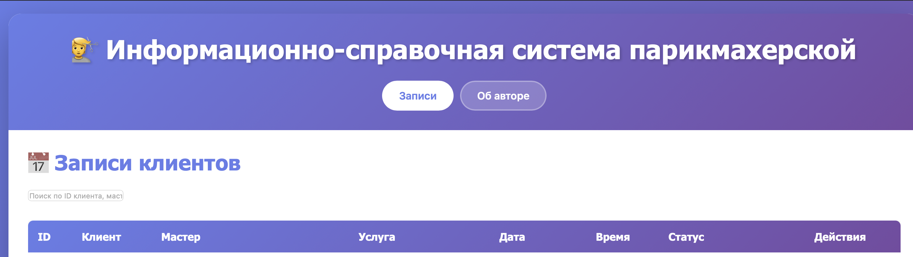

**1.2.2 Авторизация и регистрация**

Страница авторизации является основной точкой входа пользователей в информационно-справочную систему парикмахерской. Она содержит форму для ввода учетных данных, включающую поля логина и пароля, а также кнопку подтверждения входа в систему.

При вводе некорректных данных система уведомляет пользователя о возникшей ошибке, не предоставляя при этом доступа к защищенным ресурсам приложения. В случае успешной авторизации пользователь автоматически перенаправляется в раздел системы, соответствующий его роли.

Процесс регистрации новых пользователей обеспечивает возможность добавления клиентов в систему с последующим предоставлением им доступа к функциональности записи на услуги. Все данные, вводимые при регистрации, проходят предварительную проверку на корректность, что позволяет обеспечить целостность и достоверность информации, хранимой в базе данных.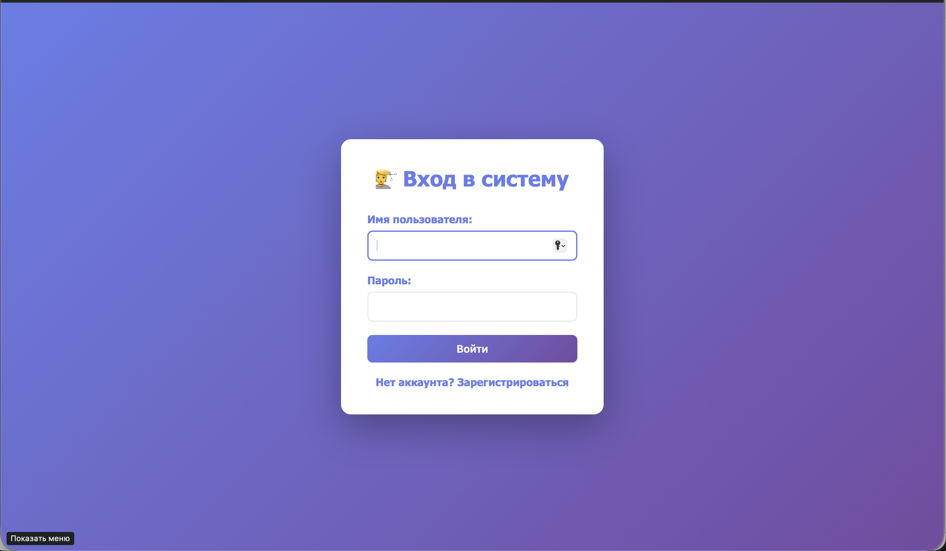

**1.2.3 Панель администратора**

Панель администратора предназначена для централизованного управления всеми основными сущностями информационно-справочной системы парикмахерской. Данный раздел доступен исключительно пользователям с ролью администратора и предоставляет полный набор инструментов для администрирования системы.

В рамках панели администратора реализованы следующие основные функциональные возможности:

• управление перечнем предоставляемых услуг;

• управление информацией о мастерах парикмахерской;

• управление записями клиентов;

• управление учетными записями пользователей системы.

Каждый функциональный раздел представлен в виде таблицы, содержащей структурированную информацию. Табличное представление данных позволяет осуществлять операции добавления, редактирования и удаления записей. Использование табличной формы обеспечивает наглядность данных и упрощает процесс администрирования.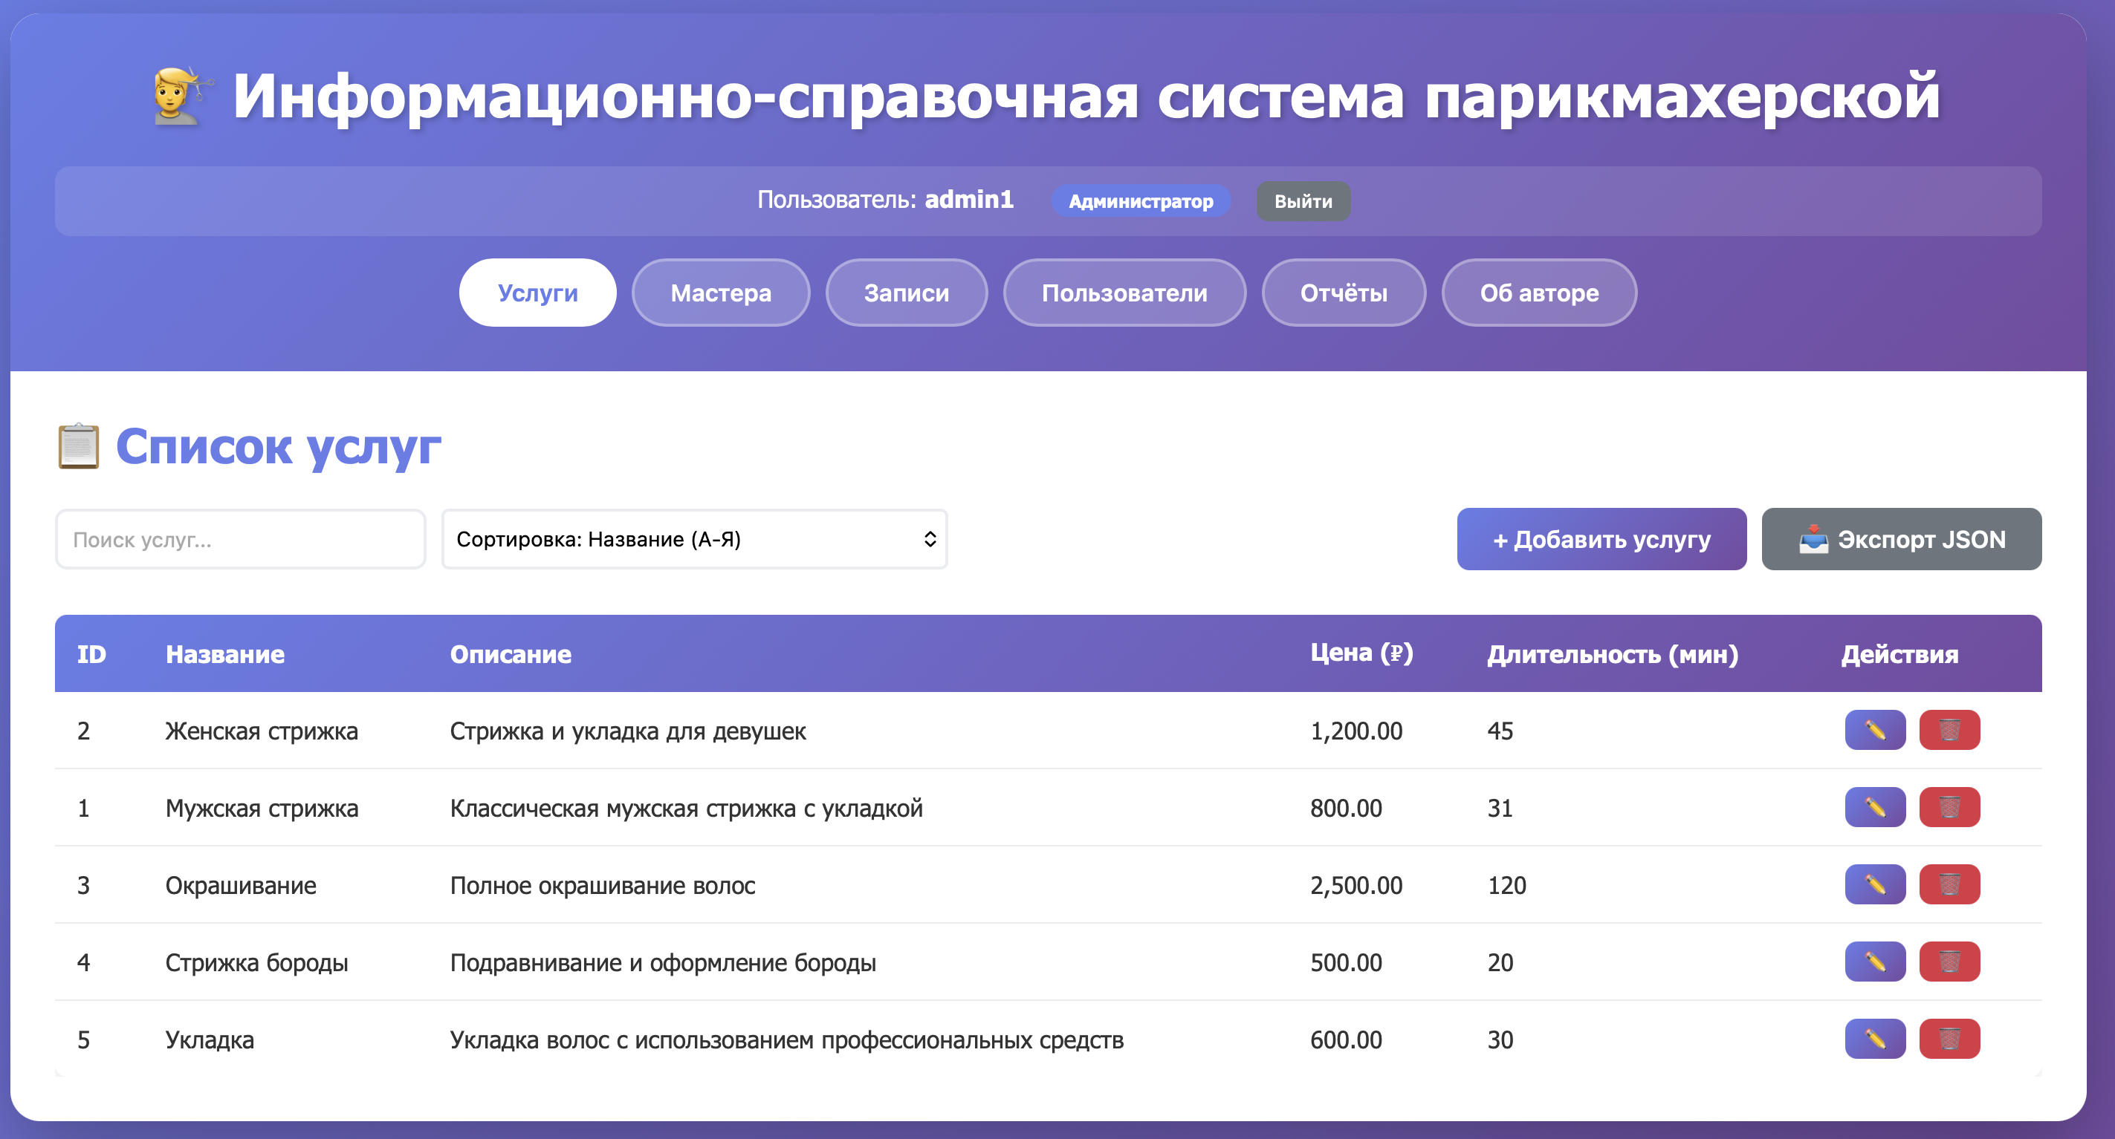

**1.2.4 Панель мастера**

Панель мастера предназначена для организации работы специалистов парикмахерской и управления их индивидуальным расписанием. Данный раздел предоставляет мастеру доступ исключительно к информации, связанной с его профессиональной деятельностью.

Мастер имеет возможность просматривать список предстоящих записей клиентов, включая сведения о времени посещения, выбранных услугах и клиентах. Также предусмотрена возможность изменения статуса записей, что позволяет актуализировать информацию о выполнении услуг.

Функциональность панели мастера направлена на упрощение планирования рабочего времени и повышение эффективности взаимодействия между мастером и администрацией парикмахерской.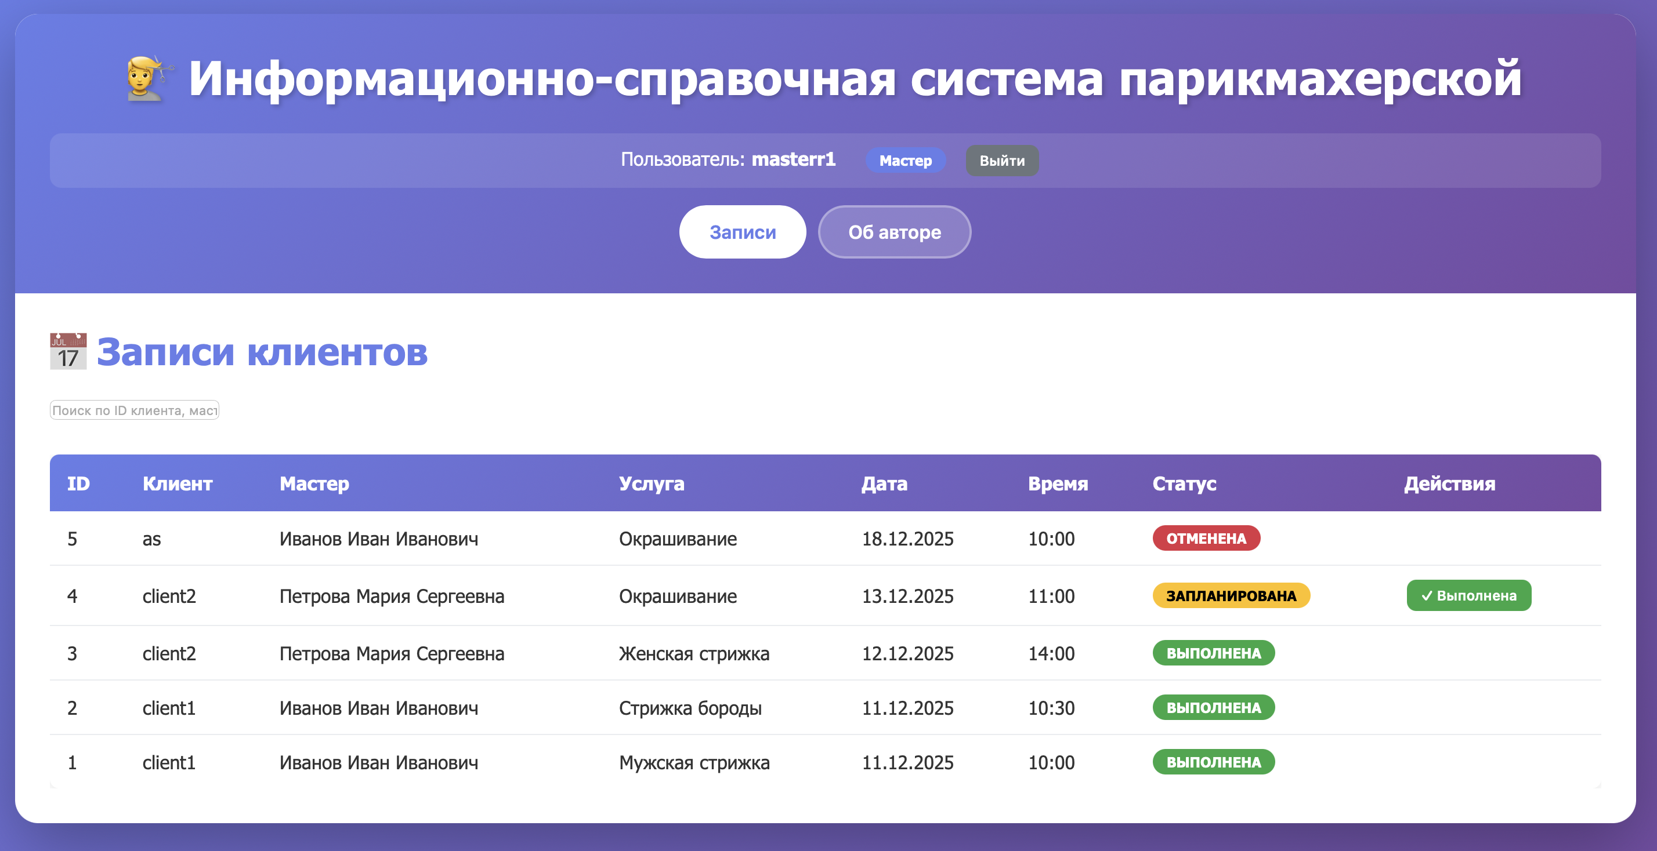

**1.2.5 Интерфейс клиента**

Интерфейс клиента обеспечивает доступ к основным возможностям системы, связанным с выбором и заказом услуг. Клиенту предоставляется возможность просматривать перечень доступных услуг, получать справочную информацию о мастерах и осуществлять запись на прием в удобное для него время.

Процесс записи клиента реализован таким образом, чтобы минимизировать количество действий, необходимых для оформления записи. Все доступные временные интервалы формируются с учетом занятости мастеров, что позволяет исключить возможность конфликтов при выборе времени.

Интерфейс клиента ориентирован на удобство и доступность, что способствует повышению качества обслуживания и удовлетворенности пользователей.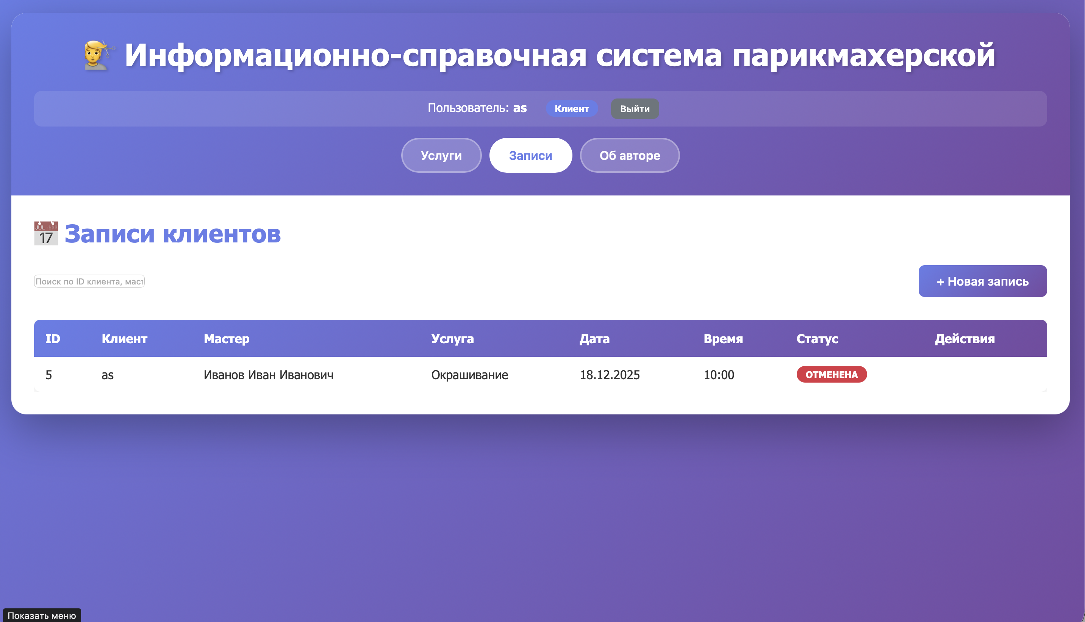

**1.3 Архитектура приложения**

Разрабатываемая информационно-справочная система парикмахерской реализована в виде клиент-серверного веб-приложения, что обеспечивает разделение функциональных обязанностей между компонентами системы и способствует повышению надежности и масштабируемости программного решения. В качестве базового архитектурного подхода выбран паттерн MVC (Model – View – Controller), широко применяемый при разработке корпоративных информационных систем и веб-приложений.

Использование архитектурного паттерна MVC позволяет логически разделить приложение на три взаимосвязанных уровня. Модель отвечает за представление данных и работу с базой данных, представление обеспечивает отображение информации пользователю, а контроллеры выполняют функцию связующего звена между пользовательским интерфейсом и бизнес-логикой приложения. Данный подход способствует снижению связности компонентов, упрощает сопровождение кода и облегчает его дальнейшее развитие.

Серверная часть приложения разработана на языке программирования Java с использованием фреймворка Spring Boot. Сервер отвечает за обработку входящих HTTP-запросов, реализацию бизнес-логики приложения, управление доступом пользователей и взаимодействие с базой данных. Передача данных между серверной и клиентской частями осуществляется посредством REST API, что обеспечивает стандартизированный и удобный механизм взаимодействия.

Клиентская часть приложения реализована с использованием технологий HTML, CSS и JavaScript и представляет собой набор веб-страниц, обеспечивающих взаимодействие пользователя с системой. Клиентская часть осуществляет формирование HTTP-запросов к серверу, обработку полученных ответов и динамическое обновление пользовательского интерфейса. Данные, получаемые от сервера, передаются в формате JSON, что упрощает их обработку и использование на стороне клиента.

Взаимодействие между основными компонентами системы осуществляется по следующей схеме:

• клиентская часть формирует HTTP-запрос к REST API;

• контроллер принимает запрос и передает его в сервисный слой приложения;

• сервисный слой выполняет бизнес-логику и обращается к репозиторию;

• репозиторий осуществляет взаимодействие с базой данных PostgreSQL;

• результат обработки запроса возвращается клиенту в формате JSON.

Такое разделение обязанностей между уровнями архитектуры обеспечивает гибкость системы, упрощает ее тестирование и способствует повышению качества программного кода.

**1.3.1 Зависимости проекта**

Для разработки серверной части информационно-справочной системы парикмахерской использован набор современных библиотек и фреймворков, обеспечивающих реализацию функциональных и нефункциональных требований к приложению. Управление зависимостями проекта осуществляется с помощью системы сборки Apache Maven, что позволяет централизованно управлять подключаемыми библиотеками и их версиями.

Основные зависимости проекта включают следующие компоненты:

Spring Boot Starter Web применяется для реализации REST API и обработки HTTP-запросов. Данная зависимость обеспечивает базовую инфраструктуру веб-приложения, включая работу с контроллерами и механизмами маршрутизации запросов.

Spring Boot Starter Data JPA используется для взаимодействия с базой данных на основе технологии JPA и ORM-фреймворка Hibernate. Применение данной библиотеки позволяет абстрагироваться от написания SQL-запросов и работать с данными в объектно-ориентированном стиле.

Spring Boot Starter Security применяется для реализации механизмов аутентификации пользователей и разграничения прав доступа. Использование данного фреймворка обеспечивает защиту ресурсов приложения и контроль доступа к функциональности системы.

Spring Boot Starter Thymeleaf используется для серверного рендеринга HTML-страниц и формирования пользовательского интерфейса. Интеграция Thymeleaf с Spring Boot позволяет динамически формировать представления на основе данных, передаваемых из контроллеров.

Thymeleaf Extras Spring Security обеспечивает интеграцию шаблонов Thymeleaf с механизмами безопасности Spring Security и позволяет управлять отображением элементов интерфейса в зависимости от роли пользователя.

PostgreSQL используется в качестве системы управления базами данных. Для подключения приложения к базе данных применяется соответствующий JDBC-драйвер.

SpringDoc OpenAPI Starter WebMVC UI используется для автоматической генерации документации REST API и тестирования эндпоинтов приложения.

Jackson Databind применяется для обработки и преобразования данных в формате JSON, обеспечивая сериализацию и десериализацию объектов.

OpenCSV используется для работы с CSV-файлами и экспорта данных из системы.

Spring Boot Starter Validation применяется для валидации входных данных на уровне контроллеров и сервисов, что позволяет повысить надежность работы приложения.

Lombok используется в качестве вспомогательной библиотеки для сокращения шаблонного кода и повышения читаемости классов.

Spring Boot Starter Test применяется для проведения модульного и интеграционного тестирования приложения.

Использование указанных зависимостей позволяет обеспечить стабильную работу системы, упростить процесс разработки и повысить качество конечного программного продукта.

**2. СТРУКТУРА КЛАССОВ ПРОЕКТА**

Структура классов разрабатываемой информационно-справочной системы парикмахерской сформирована с учетом принципов многоуровневой архитектуры и рекомендаций по проектированию корпоративных веб-приложений. Основной целью формирования структуры классов является обеспечение логичного разделения ответственности между компонентами системы, повышение читаемости кода и упрощение его сопровождения.

Серверная часть приложения организована в виде набора пакетов, каждый из которых отвечает за реализацию определенного уровня логики. Такой подход позволяет изолировать бизнес-логику от обработки HTTP-запросов и работы с базой данных, что способствует снижению связанности компонентов и повышению устойчивости системы к изменениям.

Структура проекта соответствует архитектурному паттерну MVC, в рамках которого контроллеры отвечают за прием и обработку запросов, сервисы реализуют бизнес-логику, модели представляют структуру данных, а репозитории обеспечивают доступ к базе данных.

**2.1 Общая структура серверной части**

Серверная часть информационно-справочной системы парикмахерской разработана на основе фреймворка Spring Boot и организована в соответствии с принципами многоуровневой архитектуры. Данный подход обеспечивает четкое разделение функциональных обязанностей между компонентами системы и упрощает процесс разработки и сопровождения приложения.

Проект структурирован по пакетам, каждый из которых отвечает за определенный уровень логики приложения. Использование пакетной организации позволяет логически сгруппировать классы по их функциональному назначению и облегчает навигацию по исходному коду.

Основные пакеты серверной части проекта включают:

• controller — обработка HTTP-запросов и взаимодействие с клиентской частью приложения;

• service — реализация бизнес-логики системы;

• repository — взаимодействие с базой данных;

• model — описание моделей и сущностей данных;

• config — конфигурационные классы приложения.

Взаимодействие между пакетами осуществляется по строго определенным правилам, что соответствует принципам архитектуры MVC и способствует повышению устойчивости системы к изменениям.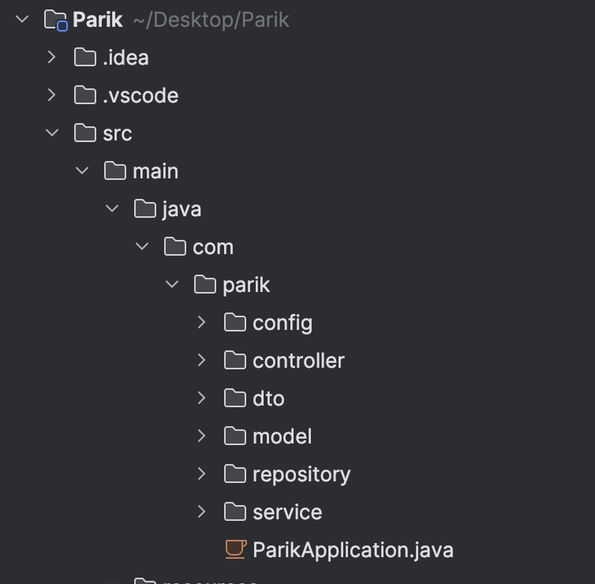

**2.1.1 Пакет Config**

Пакет config содержит классы, предназначенные для конфигурации различных аспектов работы приложения. Данные классы определяют глобальные параметры функционирования системы и обеспечивают настройку используемых фреймворков и библиотек.

Класс SecurityConfig отвечает за настройку механизмов безопасности приложения. В данном классе определяются правила доступа к эндпоинтам, настраивается форма авторизации пользователей, а также реализуется логика выхода из системы. Конфигурация безопасности осуществляется с использованием возможностей фреймворка Spring Security.

Класс SwaggerConfig используется для настройки и подключения документации REST API на основе спецификации OpenAPI. Данная конфигурация позволяет автоматически формировать описание доступных эндпоинтов, что упрощает тестирование и сопровождение серверной части приложения.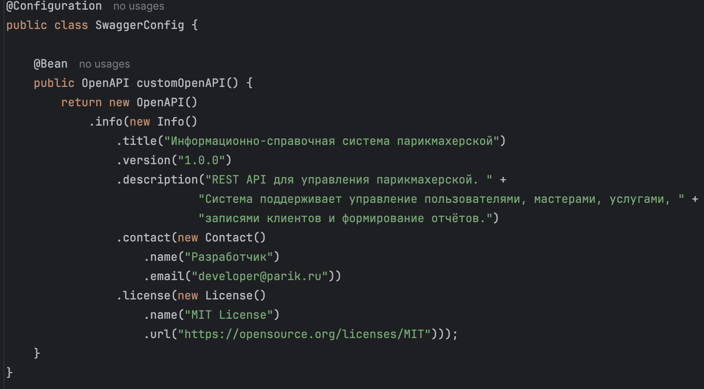

**2.1.2 Пакет Controllers**

Пакет controllers содержит классы, отвечающие за прием и обработку HTTP-запросов, поступающих от клиентской части приложения. Контроллеры выполняют роль связующего звена между пользовательским интерфейсом и бизнес-логикой системы.

Класс AuthController реализует функциональность, связанную с авторизацией пользователей. UserControllerотвечает за управление учетными записями пользователей системы. MasterController и ServiceControllerпредназначены для управления информацией о мастерах и услугах парикмахерской.

Класс AppointmentController реализует операции, связанные с созданием, просмотром и управлением записями клиентов. ReportController и StatisticsController используются для формирования отчетов и статистических данных, что позволяет анализировать работу системы.

Каждый контроллер обрабатывает строго определенный набор запросов и передает управление в сервисный слой приложения.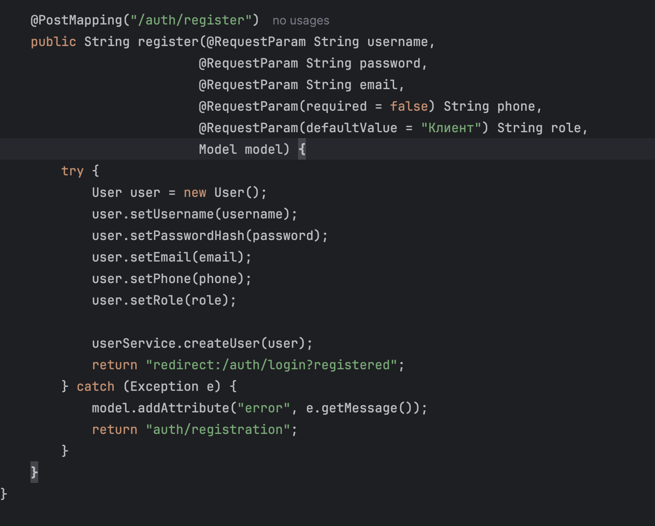

**2.1.3 Пакет Model**

Пакет model содержит классы сущностей, соответствующие таблицам базы данных. Данные классы используются для представления информации в объектно-ориентированном виде и обеспечивают хранение данных в системе.

Сущность User предназначена для хранения информации о пользователях системы, включая учетные данные и роль пользователя. Класс Master описывает мастера парикмахерской и связан с сущностями записей клиентов. Сущность Service представляет услугу, оказываемую парикмахерской, и содержит информацию о ее наименовании и характеристиках.

Класс Appointment используется для хранения информации о записи клиента и связывает пользователя, мастера, услугу и время посещения. Сущность Report применяется для формирования отчетных данных и анализа работы системы.

Все сущности описаны с использованием аннотаций JPA, что обеспечивает их корректное отображение на таблицы базы данных.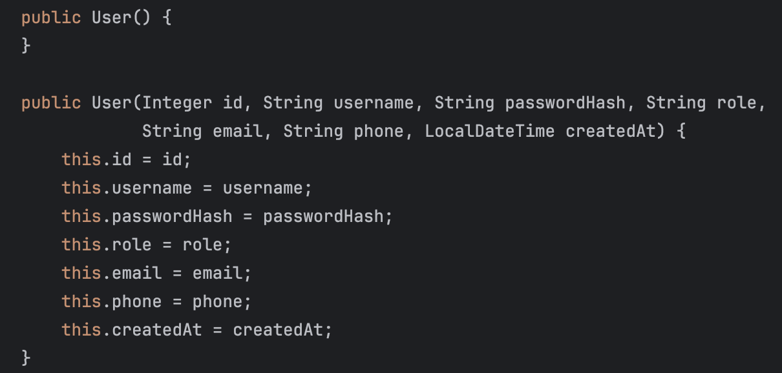**2.1.4 Пакет Service**

Пакет service содержит классы, реализующие бизнес-логику информационно-справочной системы. Сервисный слой выполняет обработку данных, получаемых от контроллеров, и обеспечивает выполнение основных операций приложения.

Класс AppointmentService отвечает за создание записей клиентов и проверку доступности временных интервалов мастеров. UserService реализует логику управления пользователями системы. MasterService и ServiceService обеспечивают работу с информацией о мастерах и услугах парикмахерской.

Класс ReportService используется для формирования отчетов и аналитической информации, необходимой для оценки эффективности работы системы.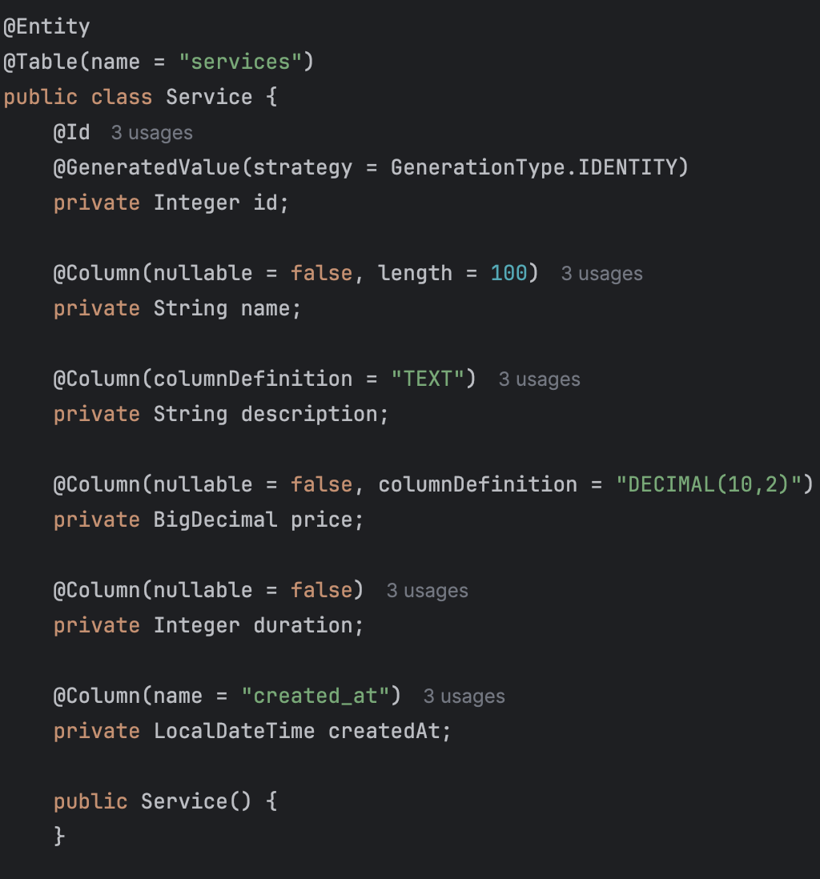**2.1.5 Пакет Repository**

Пакет repository предназначен для взаимодействия с базой данных. В проекте используется технология JPA (Java Persistence API) в сочетании с ORM-фреймворком Hibernate, что позволяет работать с данными в объектно-ориентированном стиле.

Доступ к данным осуществляется через интерфейсы, наследующие JpaRepository, что обеспечивает выполнение стандартных операций создания, чтения, обновления и удаления данных без необходимости написания явных SQL-запросов. Каждая сущность системы аннотирована с использованием аннотаций @Entity, @Table и @Column, что обеспечивает автоматическое отображение объектов Java на таблицы базы данных PostgreSQL.

**ЗАКЛЮЧЕНИЕ**

В ходе выполнения курсовой работы была разработана информационно-справочная система парикмахерской, предназначенная для автоматизации основных бизнес-процессов, связанных с оказанием услуг в сфере бытового обслуживания населения. В рамках работы были последовательно решены задачи, направленные на анализ предметной области, проектирование структуры системы и реализацию программного продукта с использованием современных технологий веб-разработки.

Разработанная система обеспечивает автоматизацию процесса записи клиентов, управление перечнем услуг и информацией о мастерах, а также учет и контроль записей на обслуживание. Реализация механизма разграничения прав доступа пользователей позволяет обеспечить безопасность системы и корректное распределение функциональных возможностей между администраторами, мастерами и клиентами. Это способствует повышению надежности работы приложения и защите данных от несанкционированного доступа.

В процессе разработки использовались современные программные средства и технологии, включая язык программирования Java, фреймворк Spring Boot, систему управления базами данных PostgreSQL, а также веб-технологии HTML, CSS и JavaScript. Применение клиент-серверной архитектуры и использование REST API обеспечили гибкость, масштабируемость и удобство взаимодействия между компонентами системы.

Архитектура приложения построена на основе паттерна MVC, что позволило разделить ответственность между уровнями представления, бизнес-логики и работы с данными. Такой подход упростил структуру проекта, повысил читаемость исходного кода и обеспечил возможность дальнейшего развития и расширения функциональности системы без существенных изменений существующей архитектуры.

Поставленные цель и задачи курсовой работы были полностью достигнуты. Разработанное программное решение может быть использовано в качестве основы для внедрения в практическую деятельность парикмахерской, а также для дальнейшего совершенствования и адаптации под дополнительные требования. Результаты работы подтверждают целесообразность использования информационных систем для автоматизации процессов в сфере бытового обслуживания и демонстрируют практическую значимость полученных навыков и знаний.

**СПИСОК ИСПОЛЬЗОВАННЫХ ИСТОЧНИКОВ**

1. Oracle Corporation.

Java Platform, Standard Edition Documentation.

Официальная документация. — URL: https://docs.oracle.com/javase/

1. Oracle Corporation.

The Java™ Language Specification.

Официальная спецификация языка Java. — URL: https://docs.oracle.com/javase/specs/

1. Spring.

Spring Framework Reference Documentation.

Официальная документация фреймворка Spring. — URL: https://docs.spring.io/spring-framework/

1. Spring.

Spring Boot Reference Guide.

Официальная документация Spring Boot. — URL: https://docs.spring.io/spring-boot/docs/current/reference/html/

1. Spring.

Spring Data JPA Documentation.

Официальная документация Spring Data JPA. — URL: https://docs.spring.io/spring-data/jpa/docs/current/reference/html/

1. Spring.

Spring Security Reference Documentation.

Официальная документация Spring Security. — URL: https://docs.spring.io/spring-security/reference/

1. Hibernate.

Hibernate ORM User Guide.

Официальная документация ORM-фреймворка Hibernate. — URL: https://hibernate.org/orm/documentation/

1. PostgreSQL Global Development Group.

PostgreSQL Documentation.

Официальная документация СУБД PostgreSQL. — URL: https://www.postgresql.org/docs/

1. OpenAPI Initiative.

OpenAPI Specification.

Официальная спецификация OpenAPI. — URL: https://swagger.io/specification/

1. SpringDoc.

SpringDoc OpenAPI Documentation.

Официальная документация SpringDoc OpenAPI. — URL: https://springdoc.org/

1. Thymeleaf Team.

Thymeleaf Documentation.

Официальная документация шаблонизатора Thymeleaf. — URL: https://www.thymeleaf.org/documentation.html

1. OWASP Foundation.

OWASP Top 10 Web Application Security Risks.

Официальный стандарт по безопасности веб-приложений. — URL: https://owasp.org/www-project-top-ten/

1. Apache Maven.

Maven Project Documentation.

Официальная документация системы сборки Maven. — URL: https://maven.apache.org/guides/

1. Fielding R. T.

Architectural Styles and the Design of Network-based Software Architectures.

Doctoral dissertation. — University of California, Irvine, 2000.

1. Gamma E., Helm R., Johnson R., Vlissides J.

Design Patterns: Elements of Reusable Object-Oriented Software.

Addison-Wesley, 1995.

**ПРИЛОЖЕНИЯ**

Приложение 1. Установка и запуск проекта

Пошаговое: Скачать с GitHub, установить Java 17(temurin), Maven, запустить mvn spring-boot:run

Приложение 2. Текстовая UML-диаграмма классов

User — Appointment (1:N), Master — Appointment (1:N), Service — Appointment

Приложение № 2 – исходный код проекта на GitHub.

https://github.com/MaxKeksso/democursach_television